**МБОУ СОШ №2 г.Донецка**

**Фоторепортаж на тему:**

**«Мы помним, мы гордимся»**

Фоторепортаж выполнила:

Фролова Владислава Евгеньевна

г.Донецк, 2020

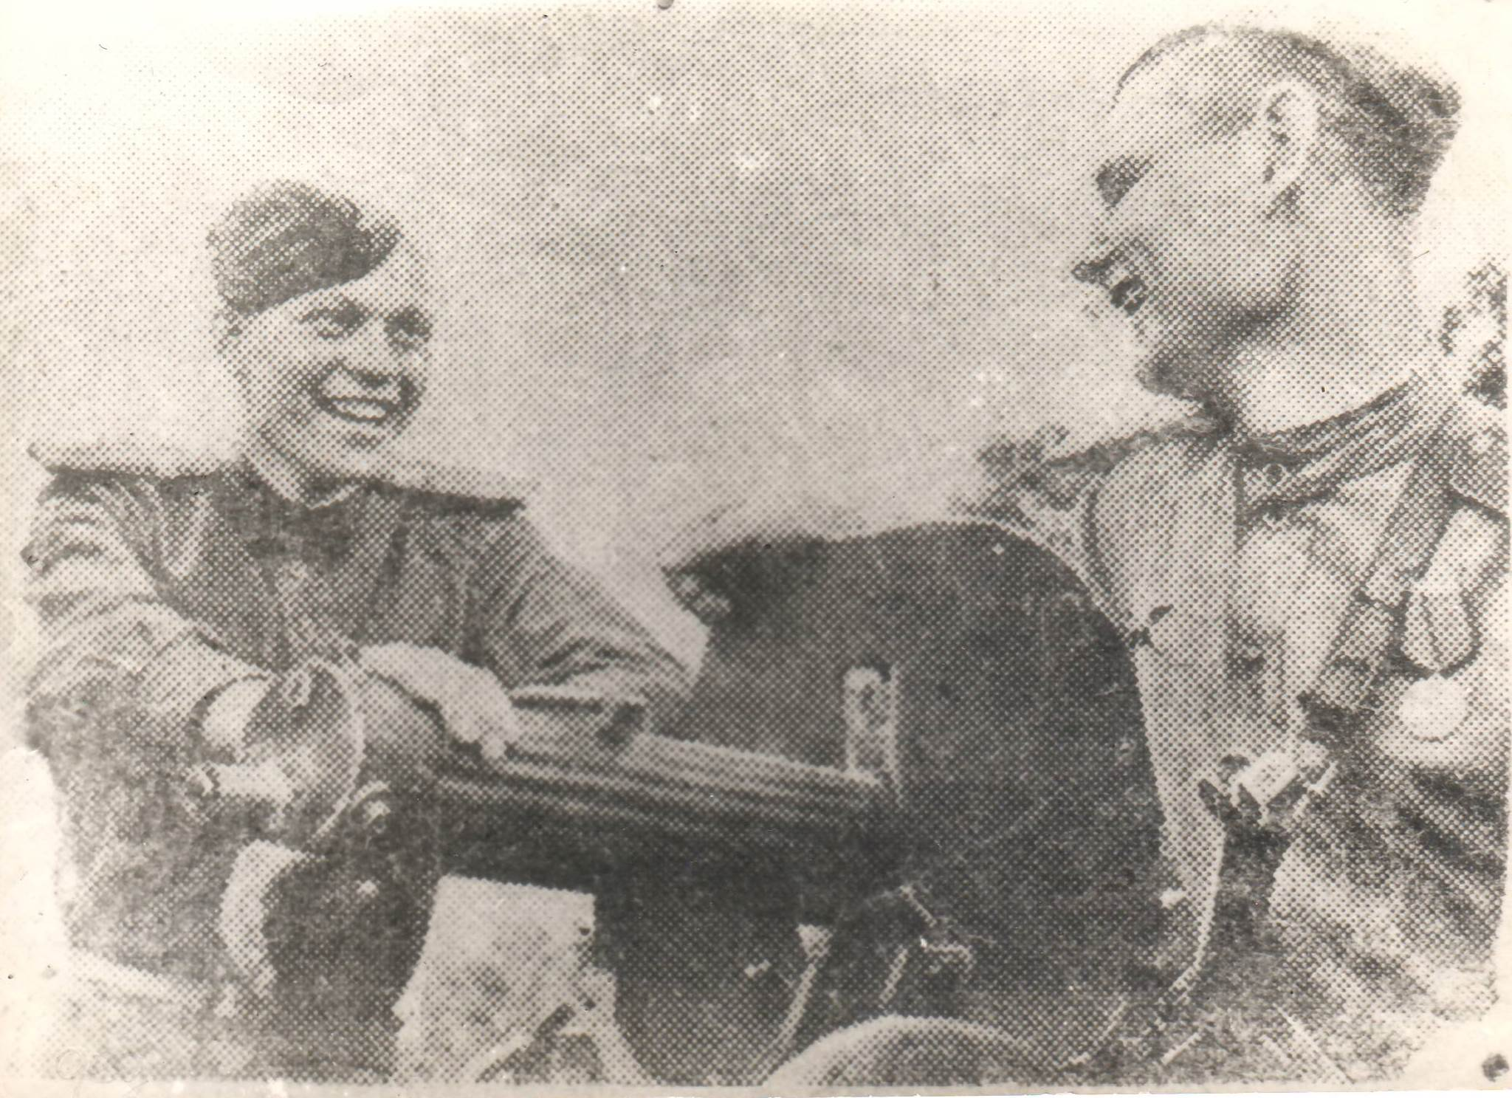

**Мой прадедушка Кузнецов Николай Климентьевич, призванный на фронт 21 апреля 1944 г., служит в рядах советской армии**

**в 242 стрелковом полку пулемётчиком.**

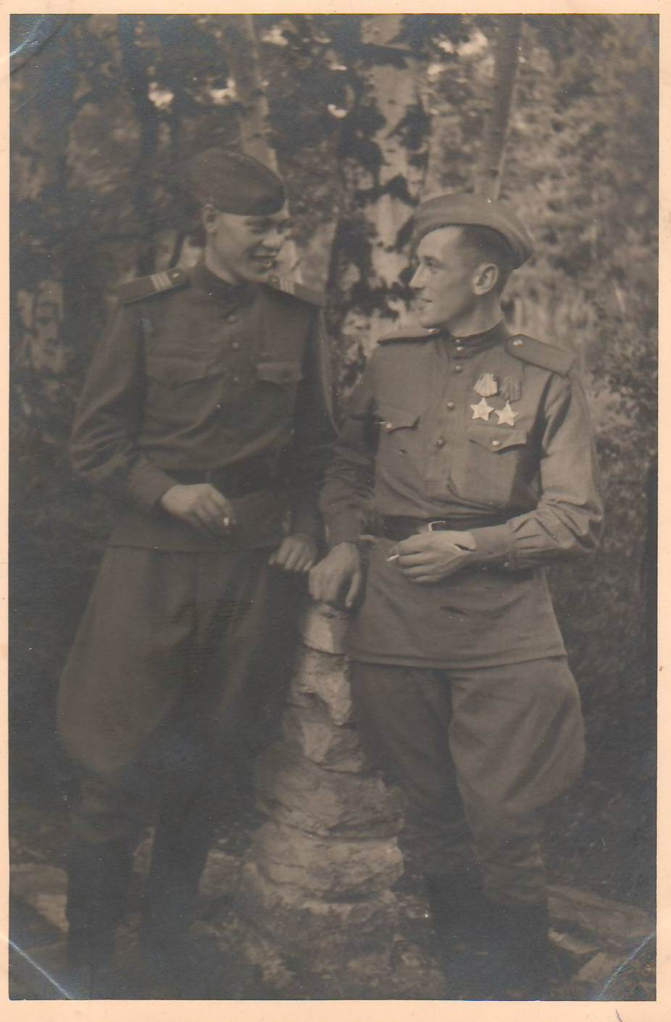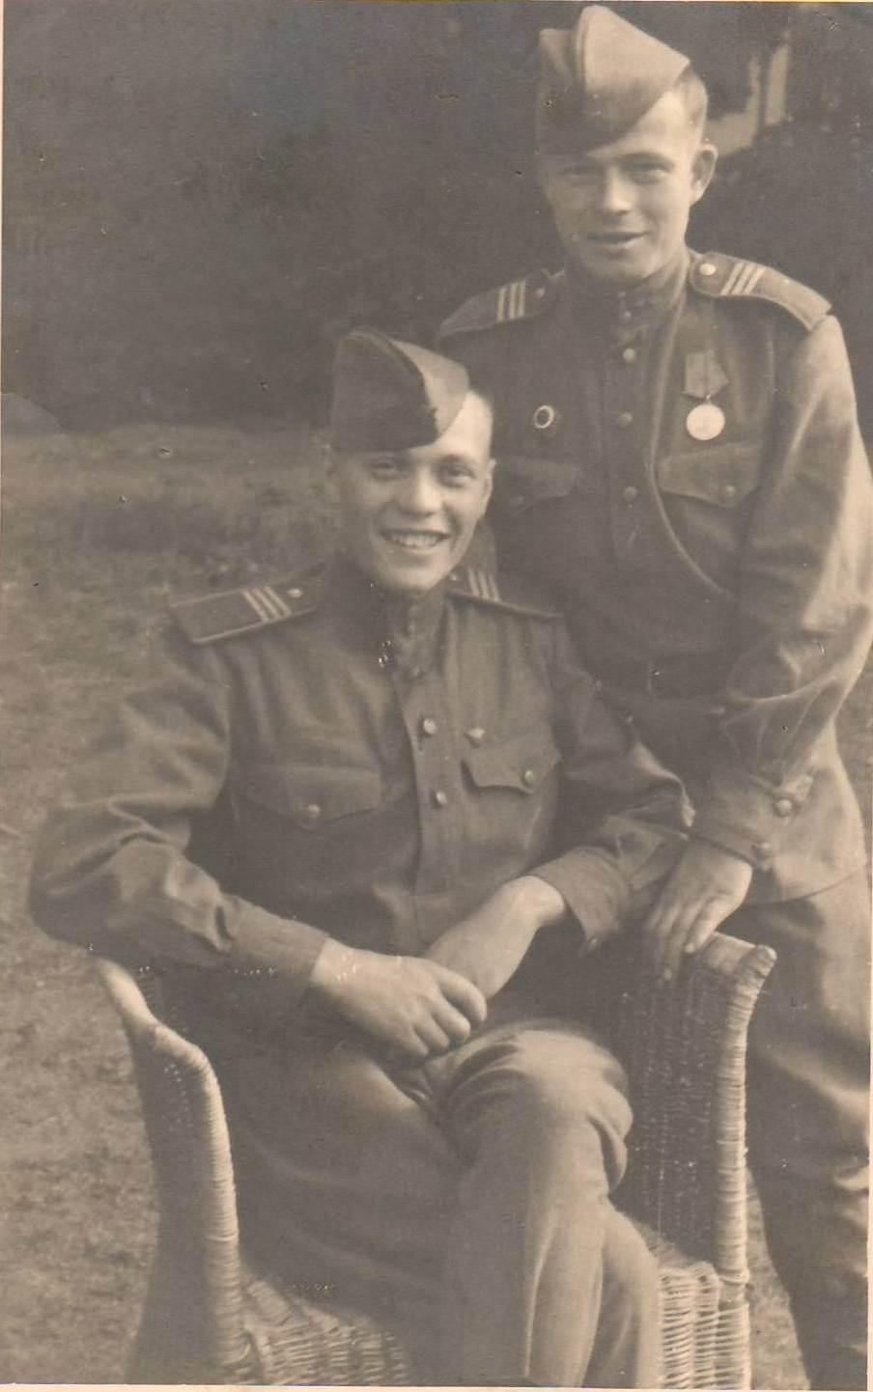

**В декабре 1945 г. Кузнецов Н.К. назначен «Бывали светлые деньки…»**

**командиром пулеметного отделения.**

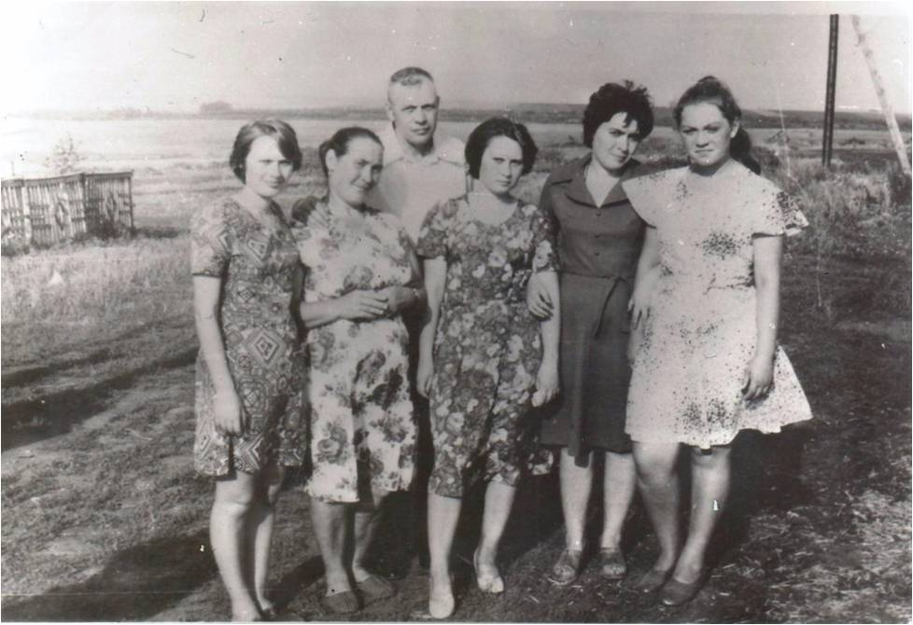

**Послевоенные годы. Большая и дружная семья. Мой прадедушка трудится слесарем-карбюраторщиком, воспитывает четырех дочерей.**